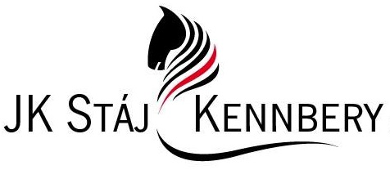

**Tisková zpráva k projektu Podpora sportu ve městě Český Těšín 2024**

**Realizace projektu**

Hlavním cílem projektu bylo podpořit výuku a výcvik v rámci jezdeckého sportu. Přičemž jezdecký sport není závislý na jedinci, ale dvojicí a její nezbytnou součásti je kůň samotný. Bez něj nelze jezdectví provozovat.

V rámci podpory sportu a výuky byl zakoupen skokový a jezdecký materiál. Také díky této podpoře bylo částečně hrazeno cestovné, pronájem přepravníku pro výjezdy na závody v rámci celé ČR.

**Výstupy z projektu a rozsah změn vzhledem k původnímu stavu**

Výstupem z projektu je zakoupení skokového a jezdeckého vybavení za účelem podpory jezdeckého sportu a zkvalitnění výuky a bezpečnosti, v rámci nahrazení některých již starších části jezdeckého vybavení, které by mohli např. prasknout a tím by mohlo dojít k pádu jezdce apod.

Nakoupením pohonných hmot – nafty pro přepravu koní/ děti na závody a soustředění podpořilo nejen výcvik, ale i možnost si vyzkoušet zkušenosti na závodech nebo složením ZZVJ ( Jezdecké licence), kterou v roce 2024 složilo 6 dětí a mohou díky tomu startovat na již oficiálních závodech, nejen v rámci ČR.

**Celkové zhodnocení**

JK Stáj Kennbery, z.s. se nachází v obci Mistřovice, asi 8km od centra města Českého Těšína ve stavení z roku 1846, které potrhuje ráz Těšínských Beskyd. Aktuálně sdružujeme 48 členu v jezdeckém klubu, kteří dochází 1-5x týdně/ celoročně. Děti jsou rozděleny do 3 skupin dle věku a znalosti v oblasti koní, abychom zajistili co nejlepší výuku. Mimo členy stáj navštěvuji klienti z řad široké veřejnosti, aby se povozili,nebo naučili jezdit či využili možnost vyjížďky do přírody. Také k nám dochází majitelé koní, kteří si pronajímají pískovou jízdárnu pro své potřeby, která byla částečně financována z rozpočtu MSK, nebo jim zajišťujeme výcvik. Během roku pořádáme jezdecké závody, veřejné tréninky, semináře, komentované ukázky, tábory a pobyty pro děti.

Díky tomuto projektu, můžeme zajistit částečnou obnovu skokového a jezdeckého vybavení a zajistit výjezdy na závody. Tato podpora nám umožňuje stále zlepšovat výuku koní i jezdců a více se účastnit závodu v rámci celé ČR. Nesmíme zapomínat, že jezdec bez koně je jen člověkem, ale kůň bez jezdce zůstává stále koněm.

31.3.2025 Žaneta Lodzianová – předseda spolku JK Stáj Kennbery, z.s,